N2-MVP4-V11-DR

Continuidad, capacidad y recuperación
  - Componente funcional · Interconexiones y límites operativos
Versión 11 · 7 de septiembre de 2026 · Estado documental: definición funcional para validación y ejecución.
Responsables: Producto, CTO, Desarrollo, QA, UX y Operación. Jira/Confluence: registrar enlaces reales al importar; los códigos de este paquete son claves documentales, no tickets creados.

Índice de lectura
0. Ficha del componente
1. Resumen
2. Objetivo funcional
3. Casos generales
4. Casos específicos
5. Flujo e interconexiones
6. Reglas principales
7. UX y herramientas
8. QA general
9. N3 y tareas derivadas
10. Riesgos y decisiones

0. Ficha del componente
Campo | Valor
Estado | CONSTRUIR y ENSAYAR sobre operación existente
MVP | 4 · Enterprise Scale
Padre | N1-MVP4-V11-PRD
Responsable | Product Owner; implementación coordinada por CTO
Roles | SRE, CTO, Security, QA

1. Resumen
Probar disponibilidad y recuperación de servicio y datos con objetivos acordados, trazabilidad y reconciliación de eventos tras incidentes.
Backup existente no demuestra restore; multi-región no demuestra failover probado.

2. Objetivo funcional
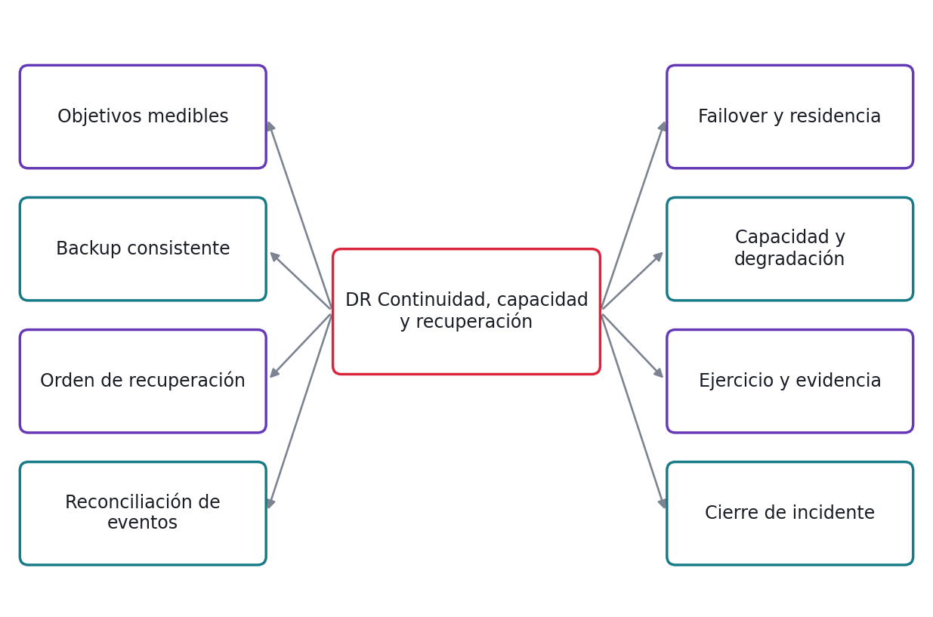
Mapa mental: responsabilidades del módulo DR. Cada rama se desarrolla en una regla y cuatro casos de su N3.

3. Casos generales
El módulo interviene cuando declarar incidente. Aporta cerrar ejercicio, con identificación de recurso y evidencia. Si falta contexto o una dependencia falla, conserva el último resultado confirmado y aplica la ruta de revisión.
G-DEMO certifica el core documental existente. El MVP0 comercial ampliado agrega Workflow Core, Studio guiado, terceros, Supervisor v0 y COMEX ejecutable. Email/WhatsApp siguen retirados del core y se incorporan en MVP1 sólo por gate de producto. Firma es MVP1; Marketplace transaccional MVP2; Sentinel/Copilot avanzados MVP3; capacidades enterprise MVP4.

4. Casos específicos
Situación | Resultado verificable
RPO/RTO aprobados y ensayo programado | Mediciones comparables a objetivos
Backup DB y objetos coherentes | Referencias resueltas y hashes válidos
Infra restaurada y datos íntegros | Servicio recuperable
Evento persistido no entregado | Entrega con mismo ID lógico
Región alternativa autorizada y sincronizada | Servicio activo con validación
Carga dentro del perfil aprobado | Objetivos cumplidos y conteos reconciliados
Restore completo en entorno de prueba | Login, documento, audit y proceso verificables
Servicio estable y backlog drenado | RESUELTO con evidencia y tiempos

5. Flujo e interconexiones
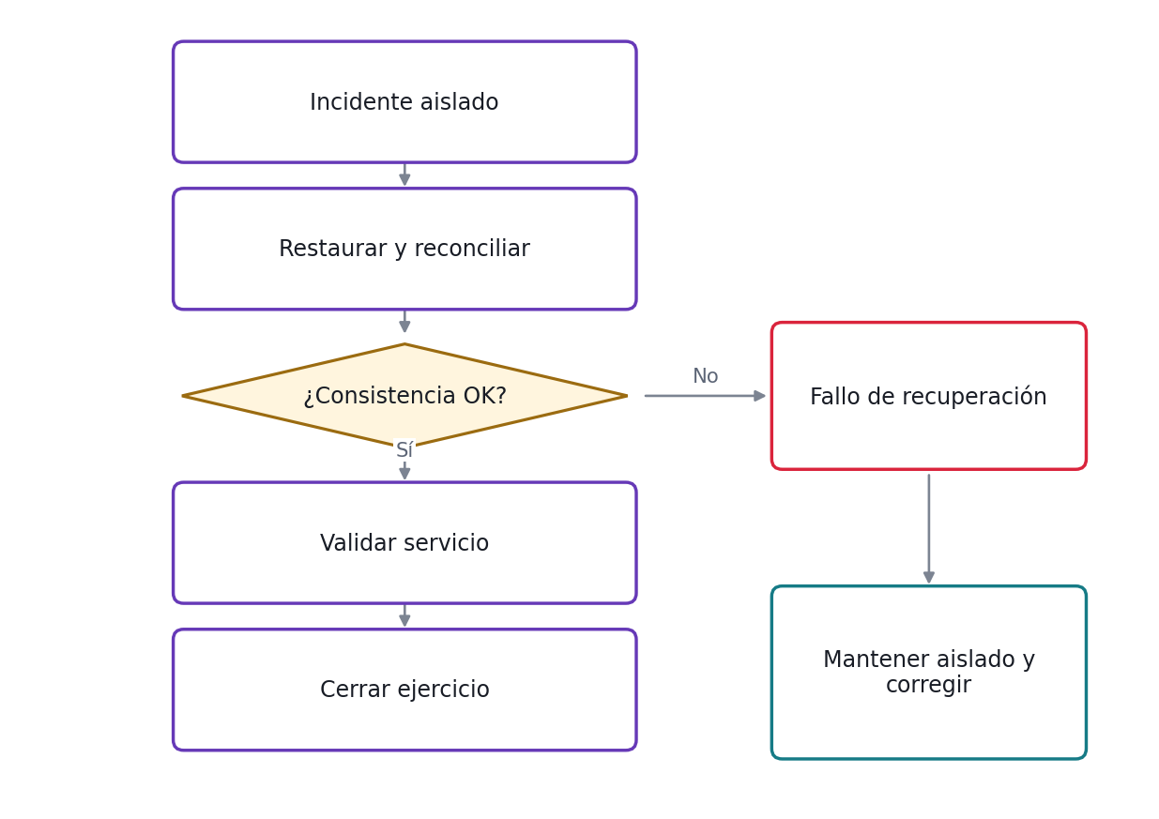
Flujo funcional de DR; casos de excepción y condiciones precisas en N3.
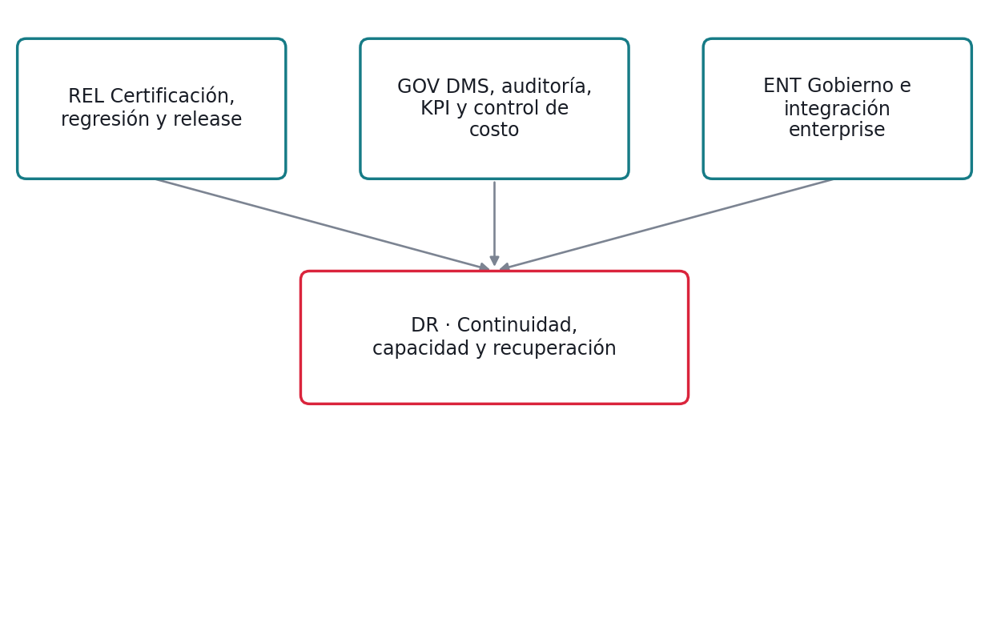
Dependencias de contrato. Flechas hacia DR indican capacidades que consume; no representan orden de despliegue ni llamadas físicas.
Entidad | Información requerida
Recovery plan | RPO, RTO, dependencias, owner y secuencia.
Backup set | Punto de corte consistente de objetos, DB, configuración y claves administradas.
Exercise | Inicio, hitos, integridad, conteos y resultado medido.
Incident | Impacto, decisiones, comunicaciones y resolución.

6. Reglas principales
Regla | Definición
RE-DR-01 Objetivos medibles | Acordar RPO/RTO antes del ejercicio; medir recuperación real y pérdida máxima con reloj y corte documentados.
RE-DR-02 Backup consistente | Respaldar objetos y referencias de DB en corte compatible; incluir configuración necesaria y procedimiento de acceso a secretos sin copiarlos al documento.
RE-DR-03 Orden de recuperación | Restaurar identidad, datos y objetos antes de habilitar workers y tráfico. Evitar procesamiento con dependencias parciales.
RE-DR-04 Reconciliación de eventos | Comparar outbox, entregas y efectos antes de replay. No generar IDs nuevos para eventos ya confirmados.
RE-DR-05 Failover y residencia | Conmutar sólo a topología autorizada y ensayada; evitar dos escritores no coordinados y pérdida de autorización.
RE-DR-06 Capacidad y degradación | Definir umbrales a partir de mediciones; aplicar cuotas y backpressure conservando solicitudes aceptadas.
RE-DR-07 Ejercicio y evidencia | Registrar restore real, pruebas DOC/IAM/WFL/GOV y resultados de integridad. Simular sobre entorno aislado.
RE-DR-08 Cierre de incidente | Cerrar cuando servicio, integridad y backlog estén reconciliados; registrar acciones preventivas y owners.

7. UX y herramientas
Nueva consola operativa y runbooks; usuarios ven degradación real y reintentos seguros.
El detalle de campos, mensajes, estados de interfaz, filtros y accesibilidad está en N3.16. No se requiere diseño de interfaz nueva para certificar una función existente que no cambia.
Herramientas interconectadas: REL, GOV, ENT; referencia central N0-V11-INTERCONEXIONES.

8. QA general
Cubrir ruta válida, permiso denegado, dato faltante, versión, duplicado y fallo de dependencia mediante los 32 QA del N3. Preservar pruebas del core y ejecutar interfaces con infraestructura obligatoria; no aceptar skips como éxito. El gate exige resultados observados, no sólo test plan.

9. N3 y tareas derivadas
Documento | Unidades desarrollables
N3-MVP4-V11-DR | HU-DR-01 a 08; 32 CP/QA completos. Cada historia enlaza su sección de regla y escenarios.

Los N3 completos están entregados por módulo. No se pospone el detalle a un listado de documentos futuros; si una historia se divide, conserva el vínculo a la sección funcional correspondiente.

10. Riesgos y decisiones
Backup existente no demuestra restore; multi-región no demuestra failover probado.
Fuera de alcance: No prometer métricas contractuales sin medición ni habilitar regiones sin autorización.
Confirmar políticas del cliente y contratos existentes antes de Ready; registrar decisiones en N3.20. N2 no tiene anexo propio.

